Halle A2  Stand A2-2217 | Pressemitteilung

Oerlikon HRSflow auf der Fakuma 2021:
HRScool Evo: Ungekühlter Hydraulikzylinder jetzt für erweitertes Prozessfenster
San Polo di Piave/Italien und Friedrichshafen/Deutschland, 12. Oktober 2021 – Mit HRScool Evo präsentiert Oerlikon HRSflow eine Weiterentwicklung des HRScool Hydraulikzylinder-Systems für das Heißkanal-Spritzgießen, das aufgrund seines ausgefeilten Temperatur-Managements ohne aktive Flüssigkeitskühlung der Betätigungseinheit auskommt. Dank einer weiteren Reduzierung des Wärmeflusses zwischen Heißkanal und Werkzeugplatte kann die Version Evo jetzt bei höheren Werkzeugtemperaturen eingesetzt werden als das 2019 vorgestellte Vorgängersystem HRScool.
Oerlikon HRSflow hat den Wärmehaushalt des Zylinders konstruktiv optimiert. Dadurch erschließt sich diese vorteilhafte Technologie, die vor allem in der Herstellung von Kfz-Innen- und -Außenteilen zum Einsatz kommt, jetzt auch für bisher temperaturkritische Anwendungen. Trotz des deutlich verbesserten Wärmeübergangs passt HRScool Evo – sowohl in der Grund- als auch in der gedämpften Version – in die Werkzeugausschnitte der voll kompatiblen Heißkanalsysteme der Baureihen P, M, G und A von Oerlikon HRSflow.
Dank der geometrischen Optimierung der Kontaktelemente zwischen Verteiler und Zylinder ermöglicht HRSCool Evo, die Wärmeübertragung von den Verteilerheizungen auf das Öl der Betätigungseinheit zu reduzieren. Dem gegenüber erfolgt die hoch effiziente Wärmeableitung zur kalten Aufspannplatte über eine Abdeckung, deren große, plane Oberfläche aus einem Material mit sehr hoher thermischer Leitfähigkeit besteht und die als Wärmebrücke dient. Dabei sorgt eine integrierte Höhenadaptierbarkeit für maximale Effizienz, auch ohne genaue Passung.
HRScool Evo ermöglicht Einsparungen bei Kosten und Wartung, denn der Entfall der Flüssigkeitskühlung reduziert die Zahl der Bauteile, und das Anschließen von Kühlkreisläufen entfällt ebenso wie die Problematik sich zusetzender Kühlkanäle oder der Abbau von Hydraulikflüssigkeiten. Der Aufwand bei Ein- und Ausbau des ungekühlten Systems verringert sich zusätzlich, weil die Düsennadeln dank der Fixierung mit einem speziellen Verschluss beim Ein- und Umbau in der Düse verbleiben können. Und das ausgefeilte Isolierkonzept, das für eine optimal gleichförmige Temperaturverteilung entlang des gesamten Heißkanalsystems sorgt, unterstützt die Herstellung von Bauteilen mit besonders hoher Qualität.
Über Oerlikon HRSflow
Oerlikon HRSflow (www.hrsflow.com), Teil der Schweizer Technologiegruppe Oerlikon und seiner Polymer Processing Solutions Division, hat seinen Sitz im italienischen San Polo die Piave und ist auf die Entwicklung und Fertigung anspruchsvoller und innovativer Heißkanalsysteme für das Spritzgießen spezialisiert. Der Geschäftsbereich beschäftigt rund 1.000 Mitarbeiter und ist in allen großen internationalen Märkten vertreten. Oerlikon HRSflow fertigt die Heißkanalsysteme an seinem Europäischen Hauptsitz in San Polo di Piave/Italien, seinem asiatischen Hauptsitz in Hangzhou/China sowie an seinem Standort Byron Center in der Nähe von Grand Rapids (MI)/USA.
Ihr Kontakt auf der Fakuma:
Grit Reifer
Marketing Manager Oerlikon HRSflow D-A-CH
HRSflow GmbH, Frankfurt/M.
Mobile: +49 160 7407058
Grit.reifer@oerlikon.com
www.oerlikon.com/hrsflow
Weitere Informationen:
Chiara Montagner  Marketing & Communication Manager  Oerlikon HRSflow  Tel: +39 0422 750 127  Fax: +39 0422 750 303  chiara.montagner@oerlikon.com  www.oerlikon.com/hrsflow | Erica Gaggiato  Marketing & Communication Specialist  Oerlikon HRSflow  Tel: +39 0422 750 120  Fax: +39 0422 750 303  erica.gaggiato@oerlikon.com  www.oerlikon.com/hrsflow
Bitte senden Sie Belegexemplare an:
Dr.-Ing. Jörg Wolters
Konsens PR GmbH & Co. KG
Im Kühlen Grund 10, D-64823 Groß-Umstadt, Germany
Tel: +49 6078 9363 0,
mail@konsens.de
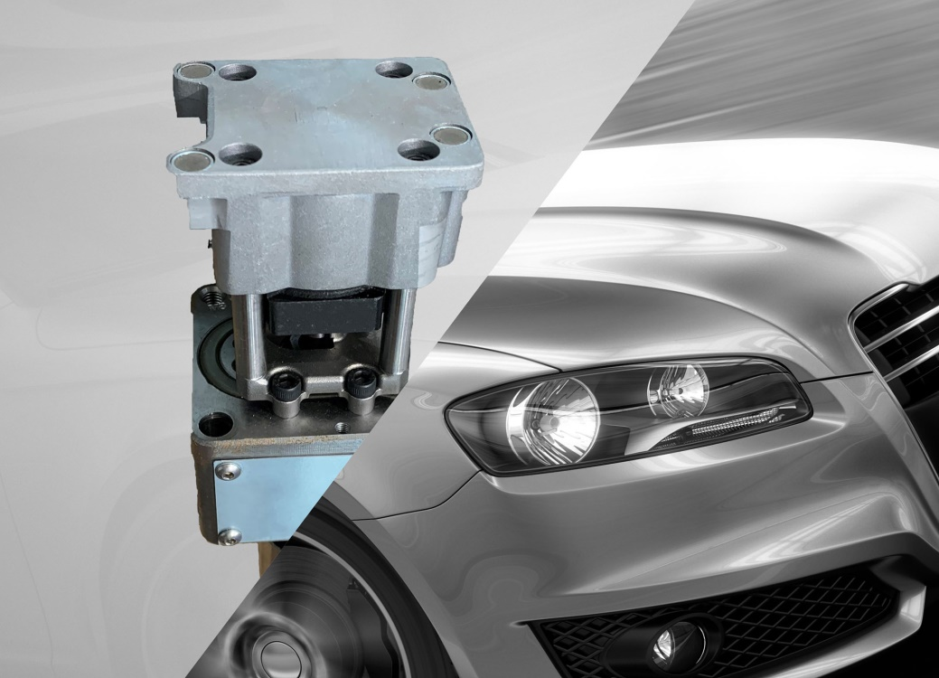
Die konstruktive Optimierung der ungekühlten HRScool Evo Hydraulikzylinder von Oerlikon HRSflow erweitert deren Prozessfenster zu höheren Verarbeitungstemperaturen. © Oerlikon HRSflow
Den Text und das Bild dieser Pressemitteilung finden Sie als Download unter https://www.konsens.de/hrsflow

